宿州市建筑装饰行业协会受邀参加2024年宿州市企业家沙龙暨新春企业家座谈会
（2024年宿州市企业家沙龙暨新春企业家座谈会召开杨军出席并讲话 王启荣主持 赵琳许广斌出席）
龙舞翻飞辞旧岁，瑞气满堂迎新春。1月30日下午，2024年宿州市企业家沙龙暨新春企业家座谈会召开。会议共话“同程”奋进之路、共商改革发展之计、共谋强市富民之策，合力谱写宿州经济社会高质量发展的崭新篇章。市委书记杨军出席并讲话，市委副书记、市长王启荣主持。市领导赵琳、许广斌、祖钧公、刘天卓、欧冬林、张亮、怀颖、杨泽胜、邵迪，市中级人民法院院长左学和、市人民检察院检察长徐华兵以及市政府秘书长李荣权出席。
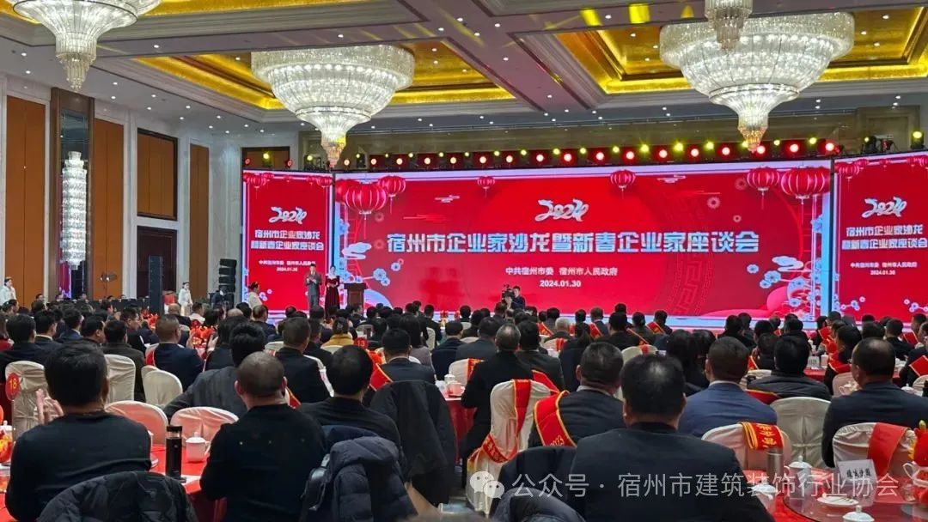
会上表彰了宿州市优秀民营企业、优秀民营企业家、制造业亩均效益领跑企业、优秀商协会、荣誉市民、宿州市质量奖（提名奖）获得者以及荣获“2023年安徽省民营企业百强”称号的企业，并颁发证书、奖牌。
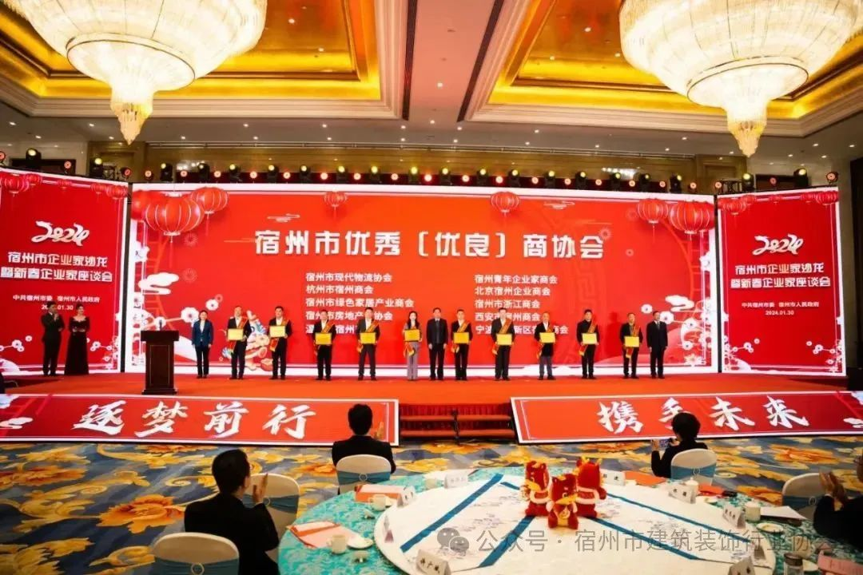宿州市现代物流协会、宿州市青年企业家商会、杭州宿州商会、北京宿州企业商会等4家商协会荣获2023年度宿州市优秀商协会，宿州市绿色家居产业商会、温州宿州商会、宿州市浙江商会、宿州市房地产业协会、西安宿州商会、宁波前湾新区宿州商会等6家商协会荣获2023年度宿州市优良商协会。

安徽强英食品集团有限公司、百丽鞋业（宿州）有限公司、安徽林平循环发展股份有限公司、安徽绿城佳园置业有限公司、融翔控股集团有限公司等5家企业荣获“2023年安徽省民营企业百强”称号。
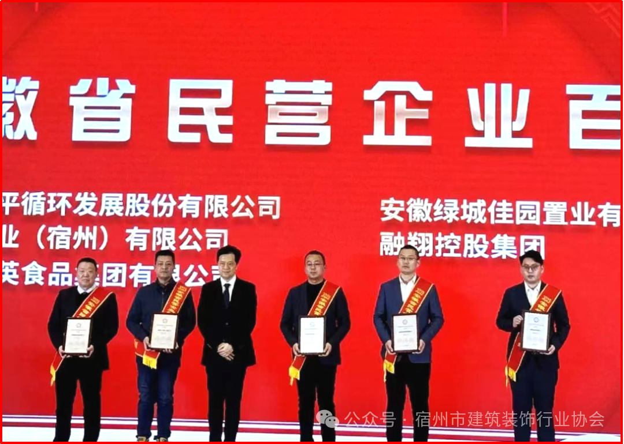
会上，宿州市现代物流协会、北京宿州企业商会负责人代表商协会发言。

宿州市委书记杨军讲话

杨军指出，回首2023年，全市收获了一份亮丽的发展成绩单。其中，经济的稳健首功在企业，创新驱动的关键在企业，产业强市的根基在企业，民计民生的保障在企业，全市企业已成为宿州高质量发展的骨干脊梁和中流砥柱。去年底，省委常委会来宿现场办公，对我市提出了“奋力追赶苏北、在皖北全面振兴中走在前”的目标要求。这是全市上下共同的重要使命，也需要广大企业家挺膺担当。
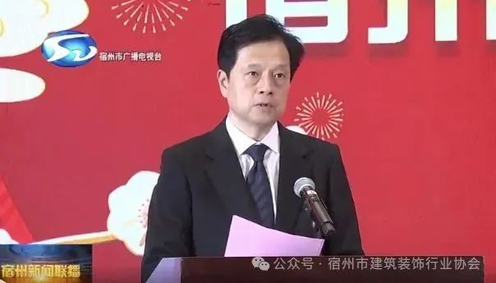
杨军强调，企业要观大势，主动乘势而上，把“发展宏图”与宿州“发展蓝图”有机融合，在与宿州“双向奔赴”中相互成就。要创大业，打造百年企业，在自我突破中厚植竞争优势，努力把主业做得更专、更精、更扎实，把事业做得更大、更强、更久远。要担大责，扛稳社会责任，寻求企业发展和社会责任的最大公约数，在助力宿州高质量发展中发挥更大作用。各金融机构要为企业发展壮大注入更多“金融活水”，各商协会要发挥优势，当好党委政府和企业的“连心桥”，各级各部门要一如既往当好企业发展最强后盾，做到政企沟通“零距离”、解决问题“零延迟”、政策落实“零障碍”，合力开创宿州高质量发展的新局面。
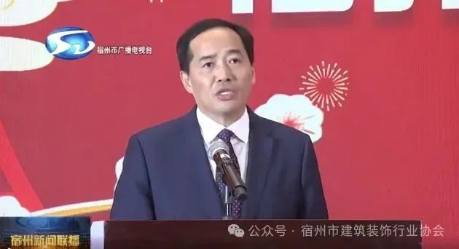宿州市委副书记、市政府市长王启荣主持会议

王启荣指出，新时代是奋斗者的时代，是企业家大有可为、也必定大有作为的时代。我市将继续秉持“当自己人、办自己事、宿事速办”理念，把民营企业和民营企业家当作“自己人”，始终重商、安商、亲商、暖商、护商，全力推动民营经济在更广阔的舞台上实现更好发展、创造新的业绩。新的一年，我们将坚持政企同心、发展同步、聚力同行，协力唱响民营经济“好声音”、谱写“比翼齐飞”新篇章，助推全市经济社会发展取得新突破、再上新台阶。创大业，打造百年企业，在自我突破中厚植竞争优势，努力把主业做得更专、更精、更扎实，把事业做得更大、更强、更久远。要担大责，扛稳社会责任，寻求企业发展和社会责任的最大公约数，在助力宿州高质量发展中发挥更大作用。各金融机构要为企业发展壮大注入更多“金融活水”，各商协会要发挥优势，当好党委政府和企业的“连心桥”，各级各部门要一如既往当好企业发展最强后盾，做到政企沟通“零距离”、解决问题“零延迟”、政策落实“零障碍”，合力开创宿州高质量发展的新局面。

会前，宿州市工商联组织异地徽商商会、异地宿州商会及宿州本地商协会负责人前往宿州美术馆、安徽佳力奇先进复合材料科技股份公司、宿州火车站进行了现场观摩。
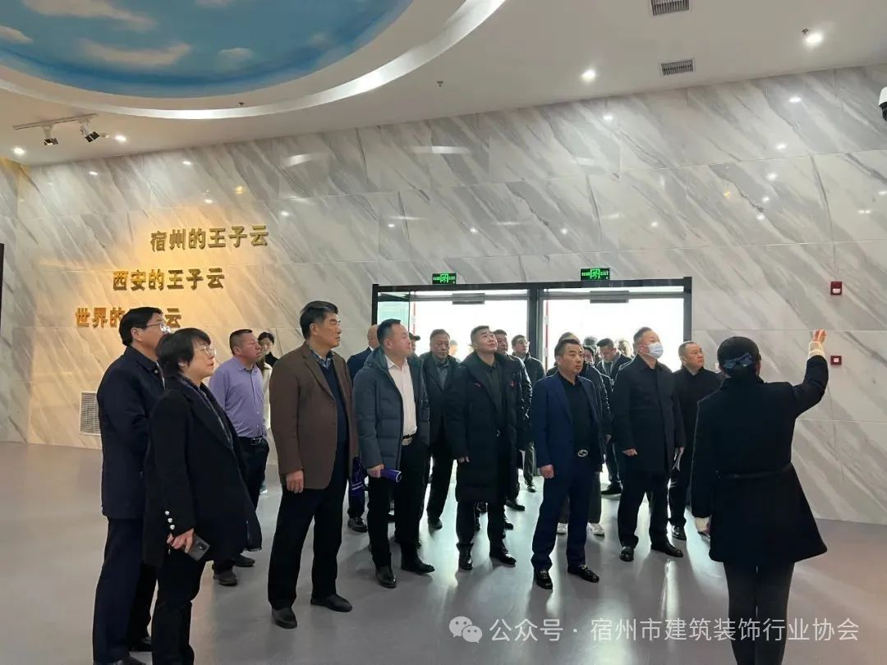商协会代表现场观摩宿州市美术馆
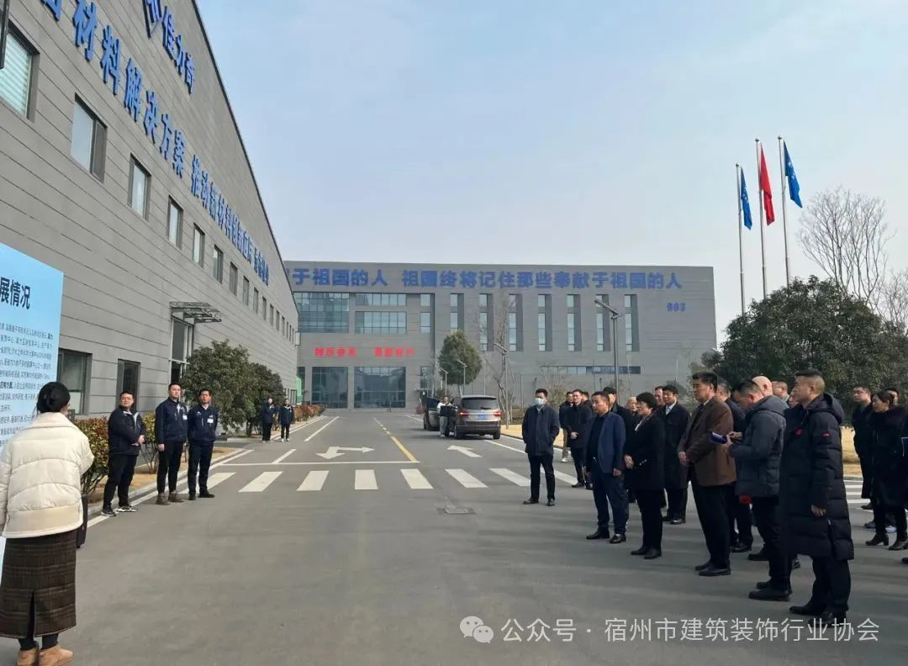
商协会代表现场观摩安徽佳力奇先进复合材料科技股份公司
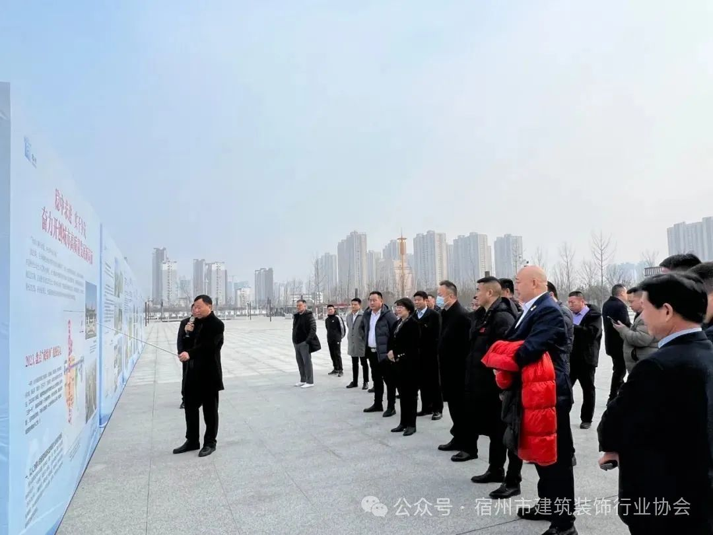
商协会代表现场观摩宿州火车站

